**Aula 7 - Funções de Usuário em JavaScript**

Esta aula é considerada o ponto mais interessante do curso, pois a partir deste momento criaremos as nossas funções e diremos quando elas serão executadas através de eventos.

Uma função pode ser entendida com uma rotina desenvolvida pelo programador que com o uso de vários comandos que ficarão dispostos de uma forma lógica para chegar ao resultado desejado. Complicado ???? Bom vamos ver um exemplo que ficará mais fácil para o entendimento.

**Função simples**

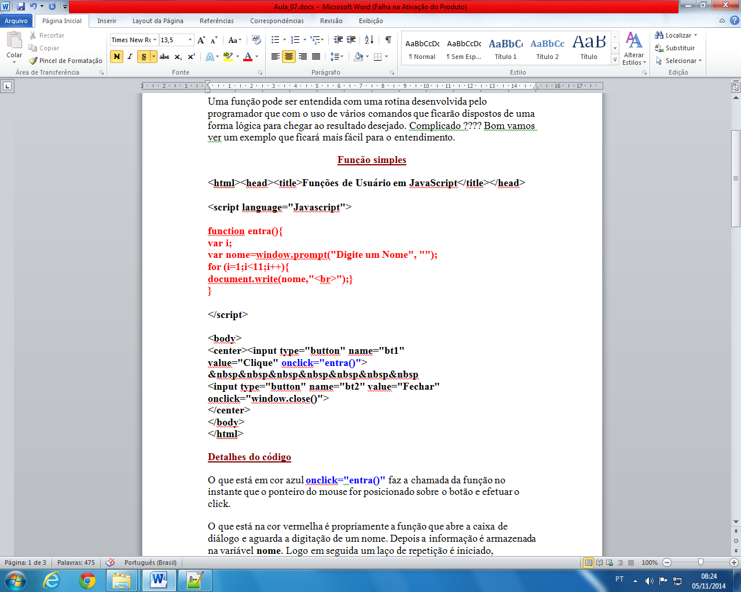

**Detalhes do código**

O que está em cor azul **onclick="entra()"** faz a chamada da função no instante que o ponteiro do mouse for posicionado sobre o botão e efetuar o click.

O que está na cor vermelha é propriamente a função que abre a caixa de diálogo e aguarda a digitação de um nome. Depois a informação é armazenada na variável **nome**. Logo em seguida um laço de repetição é iniciado, imprimindo na página dez vezes o nome digitado através do comando **document.write( )**. Dentro deste comando existe a variável **nome** e depois o código em HTML que realiza a quebra de linha **<br>**

**Após a execução do exemplo, clique no botão voltar do navegador e depois no botão fechar da página que é exibida e confirme seu fechamento.**

**Função com parâmetro**

Quando trabalhamos com parâmetros, significa chamar a função e enviar um valor que possa ser recebido na função solicitada. O que quero dizer é que em alguns casos precisamos de uma informação para depois completar a execução de uma função. Vou demonstrar um exemplo com a mesma ideia do exemplo que utilizei em função simples. Vou determinar qual é o nome que será exibido dez vezes, sem o internauta digitar.

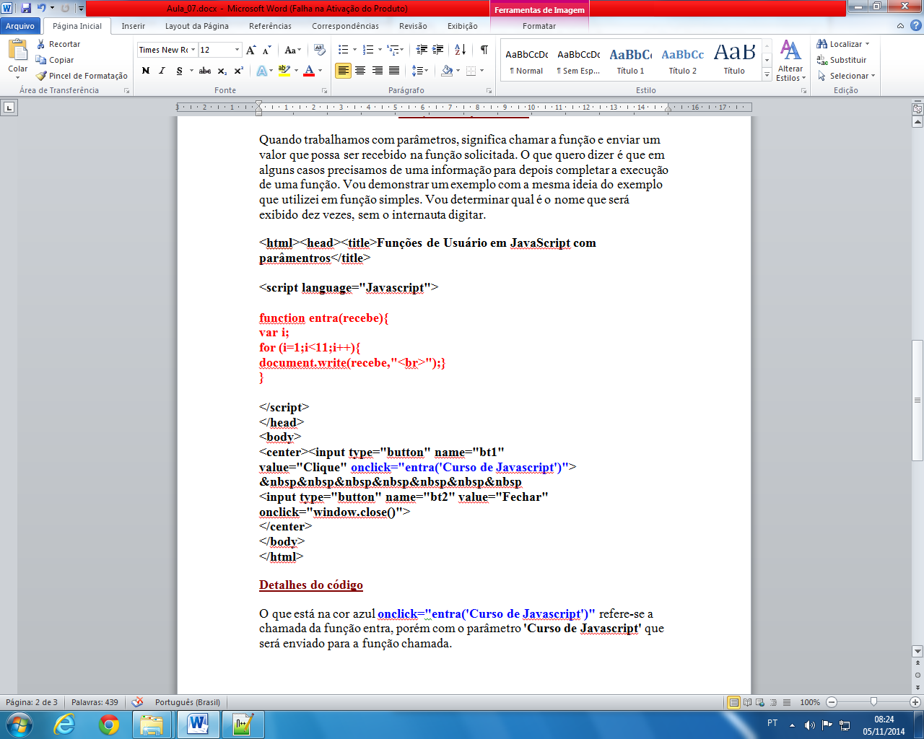

**Detalhes do código**

O que está na cor azul **onclick="entra('Curso de Javascript')"** refere-se a chamada da função entra, porém com o parâmetro **'Curso de Javascript'** que será enviado para a função chamada.

Na função chamada **function entra(recebe)**, existe uma variável de nome **recebe** que guarda o valor passado como parâmetro. Logo em seguida um laço de repetição é iniciado, imprimindo na página dez vezes o conteúdo da variável **recebe** através do comando **document.write( )**. Dentro deste comando existe a variável **recebe** e depois o código em HTML que realiza a quebra de linha **<br>.**

**Após a execução do exemplo, clique no botão voltar do navegador e depois no botão fechar da página que é exibida e confirme seu fechamento.**

Tarefa::

Executar o exemplo 1 e o exemplo 2.